ПЕРИОДИЧЕСКОЕ ПЕЧАТНОЕ ИЗДАНИЕ
БАЛАХТОНСКОГО СЕЛЬСКОГО СОВЕТА ДЕПУТАТОВ и
АДМИНИСТРАЦИИ БАЛАХТОНСКОГО СЕЛЬСОВЕТА КОЗУЛЬСКОГО РАЙОНА
БАЛАХТОНСКИЕ

В Е С Т И
__________________________________________________________________________________ 01 ИЮНЯ 2017 ГОДА № 7/140 ЧЕТВЕРГ
__________________________________________________________________________________

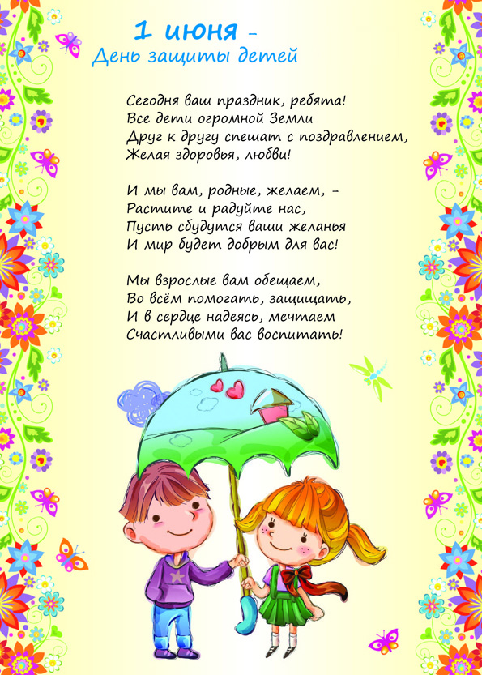

Глава Балахтонского сельсовета В.А. Мецгер
Председатель сельского Совета депутатов Е.А. Гардт
______________________________________________________________
Страница 2 № 7/140 «Балахтонские вести» 01 июня 2017 года
__________________________________________________________________________________

МЫ ПОМНИМ!

9 мая в селе Балахтон состоялся торжественный митинг, посвящённый дню Победы. Хотя погода нас в этот день не радовала, но на площади перед памятником погибшим воинам собралось достаточно большое количество людей, пришедших с цветами и венками. Для наших пожилых граждан были приготовлены стулья, здесь они могли послушать песни военных лет и пообщаться. Традиционно, на площади всем пришедшим были розданы георгиевские ленточки. Учащиеся школы под руководством педагогов приняли самое непосредственное участие в мероприятиях ко Дню Победы.
Уже традиционно, третий год подряд, 9 мая наша школа проводит акцию «Бессмертный полк», по улицам села проносят портреты ветеранов, воевавших в годы Великой Отечественной войны. Пусть сами воины уже не могут пройти, но незримо они идут рядом со своими потомками – наследниками Победы. Всматриваясь в лица на портретах, невольно задумываешься: сегодня мы живём потому, что эти люди когда-то отдали свои жизни за нас, за будущее!
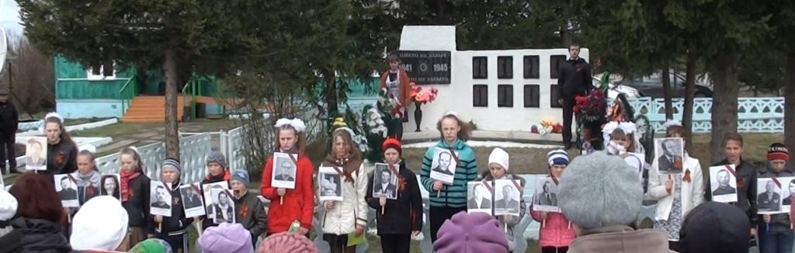
«Бессмертный полк» – это возможность каждого жителя села зафиксировать свою личную память, оставив данные о ветеране, родственнике. Есть истории, где имя, фамилия, отчество, год призыва или смерти – это всё, что известно. Но на данный момент это важно записать, ведь через какое-то время и этого не будет. Очень хочется, чтобы каждому жителю нашего села были известны имена героев военных лет, уроженцев нашего села, их подвиги должны остаться в памяти народной. Ведь чем дальше уходят годы Великой Отечественной войны, тем значительнее становится наша Победа.
/Е.А. Гардт – председатель Совета депутатов/

СПОРТИВНАЯ СТРАНИЧКА
12 апреля прошёл первый этап шашечного турнира на первенство села. В соревнованиях приняло участие восемь человек. Победителями турнира стали: Иван Морев, Никита Ловцевич, Юля Форналь. Молодцы, ребята! Так держать!
______________________________________________________________
Страница 3 № 7/140 «Балахтонские вести» 01 июня 2017 года
__________________________________________________________________________________

21 апреля на спортивной площадке под руководством и при непосредственном участии инструктора по физической подготовке В.А. Филатова проведён субботник.
В общественно полезном труде приняли участие Саша Сафонова, Витя Харитонов, Никита Ловцевич, Ваня Морев Аня Гамбурцева, Саша Усков, Марина Евсиевич.
Весь мусор был собран и уложен в мешки. Ребята сделали доброе дело. В течение лета они будут следить за порядком на спортивной площадке.

22 апреля, снова же, под руководством Виктора Алексеевича Филатова ребята в составе десяти человек совершили однодневный поход на природу в сторону реки Балахтонка. В целях безопасности к реке близко не подходили. Ребята учились правильно подрубать березу, чтобы не навредить ей, и чтобы она отдала вкуснейший берёзовый сок.
С ребятами была проведена беседа о правилах разведения костра в лесу. Во время разведения костра необходимо соблюдать все правила пожарной безопасности. Ни в коем случае нельзя разводить костёр в ветреную и сухую погоду. Если можно обойтись в лесу без костра, то не разводить его вовсе. А если возникнет такая необходимость, то костёр можно развести на голой земле без дёрна и, окопав его, а когда покидаете лес – затушите костёр, залейте его водой и, уходя, убедитесь, что все искры погасли. Иначе недалеко до беды.
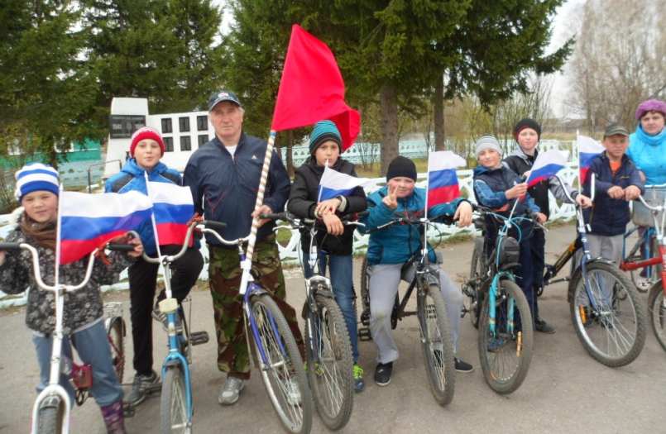
8 мая по улицам села проведён велопробег под красным флагом – символом Победы, у каждого участника велопробега на велосипеде развивался свой маленький триколор. Очень красивое зрелище!
Молодцы!
Вы настоящие патриоты России!

Соревнования на первенство села по стрельбе из пневматической винтовки состоялись в первых числах мая и, традиционно, были посвящены Дню Победы. В них приняли участие 31 человек: 19 мужчин и 12 женщин.
Вот они, наши победители:
Фёдор Зиневич, Илья Колбасов, Иван Хайми;
Екатерина Филатова, Любовь Локтионова, Татьяна Катаргина.
Поздравляем!
______________________________________________________________
Страница 4 № 7/140 «Балахтонские вести» 01 июня 2017 года
__________________________________________________________________________________

ЧЕЛОВЕК И ЗАКОН

О гарантиях в сфере оплаты труда

Прокуратурой Козульского района на постоянной основе проводятся проверки соблюдения требований трудового законодательства при начислении заработной платы.
В соответствии со ст. 2 Трудового кодекса Российской Федерации (далее ТК РФ) государством гарантируется обеспечение права каждого работника на своевременную и в полном размере выплату справедливой заработной платы, обеспечивающей человека достойное существование для него самого и его семьи, и не ниже установленного федеральным законом минимального размера оплаты труда.
Согласно ст. 21,22 ТК РФ правом работника и обязанностью работодателя является выплата в полном размере причитающейся работнику заработной платы.
В силу ст. 129 ТК РФ заработная плата (оплата труда работника) - это вознаграждение за труд в зависимости от квалификации работника, сложности, количества, качества и условий выполняемой работы, а также компенсационные выплаты (доплаты и надбавки компенсационного характера, в том числе за работу в условиях, отклоняющихся от нормальных, работу в особых климатических условиях и на территориях, подвергшихся радиоактивному загрязнению, и иные выплаты компенсационного характера) и стимулирующие выплаты (доплаты и надбавки стимулирующего характера, премии и иные поощрительные выплаты).
Установление минимального размера оплаты труда регламентировано ст. 133 ТК РФ, которой предусмотрено, в частности, что минимальный размер оплаты труда устанавливается одновременно на всей территории РФ федеральным законом. Часть третьей данной статьи предусмотрено, что месячная заработная плата работника, полностью отработавшего за этот период норму рабочего времени и выполнившего нормы труда (трудовые обязанности), не может быть ниже минимального размера оплаты труда.

Федеральным законом от 19.06.2000 N 82-ФЗ (ред. от 02.06.2016) "О минимальном размере оплаты труда", установлен минимальный размер оплаты труда с 1 января 2017 года в сумме 7 500 рублей в месяц. Минимальный размер оплаты труда, выплачивается работодателями независимо от формы собственности, в том числе бюджетными учреждениями, коммерческими организациями и индивидуальными предпринимателями. При этом, законодатель определил, что месячная заработная плата работника не может быть ниже минимального размера оплаты труда если работник полностью отработал в течение месяца норму рабочего времени.

В тоже время, следует отметить, что на территории Красноярского края действует Региональное соглашение о минимальной заработной плате в Красноярском крае, заключенное 23.12.2016 между Правительством Красноярского края, Красноярским краевым союзом организаций профсоюзов «Федерация профсоюзов Красноярского края» и краевыми объединениями работодателей, согласно которому установленный размер минимальной заработной платы для работников, осуществляющих трудовую деятельность на территории Красноярского края установлен в размере – 10 592 рублей. Органами прокуратуры края на протяжении последних лет осуществлялась активная исковая работа, направленная на защиту трудовых прав граждан и взыскание с работодателей в их пользу недоплаченных сумм заработной платы в результате начисления районного коэффициента и процентной надбавки за непрерывный стаж работы на оклад, размер которого был менее установленного федеральным законом минимального размера оплаты труда (с 01.07.2016 – 7500 рублей).
Судами общей юрисдикции требования прокуроров признавались обоснованными. При этом суд исходил из того, что заработная плата работникам в соответствии с положениями ст.ст.
______________________________________________________________
Страница 5 № 7/140 «Балахтонские вести» 01 июня 2017 года
______________________________________________________________________
133, 146, 148 ТК РФ должна определяться в размере не менее минимального размера оплаты труда, после чего к ней должны быть начислены районный коэффициент и процентная надбавка за непрерывный стаж работы. Данная правовая позиция неоднократно приводилась Верховным Судом Российской Федерации.
Однако Определением Верховного Суда РФ от 08.08.2016 (№ 72-КГ16-4), принятым по кассационной жалобе и.о. главы муниципального района «Могочинский район» Забайкальского района, отменено решение Могочинского районного суда от 15.07.2015, апелляционное определение судебной коллегии по гражданским делам Забайкальского краевого суда от 12.11.2015 об удовлетворении иска Могочинского межрайонного прокурора в интересах работников муниципального образовательного учреждения.
Согласно позиции, изложенной в указанном Определении, трудовым законодательством не предусмотрено условие, запрещающее работодателю устанавливать работнику размер оклада ниже минимального размера оплаты труда, определенного федеральным законом.
Ссылка нижестоящих судов в обоснование вывода об удовлетворении исковых требований на положения ст.ст. 146, 148 ТК РФ признана Верховным Судом Российской Федерации несостоятельной.
В силу ч. 2 ст. 13 Гражданского процессуального кодекса РФ вступившие в законную силу судебные постановления являются обязательными для всех без исключения органов государственной власти, органов местного самоуправления, общественных объединений, должностных лиц, граждан, организаций и подлежат неукоснительному исполнению на всей территории Российской Федерации.
В связи с изменившейся судебной практикой, в минимальный размер оплаты труда, по мнению суда, законодателем включена надбавки районного коэффициента и коэффициента оплаты труда в районах Крайнего Севера, приравненных к ним местностях, поэтому дополнительного начисления указанных надбавок к МРОТ, не требуется.
Таким образом, размер минимальной заработной платы для работников, осуществляющих трудовую деятельность на территории Красноярского края, за исключением работников организаций, финансируемых из федерального бюджета, составляет не менее 10 592 рублей. В случае если размер Вашей заработной платы с 01 января 2017 года составляет менее указанного, Вы вправе обратиться в прокуратуру Козульского района по адресу: п.г.т. Козулька, ул. Пролетарская, 34 с заявлением о проведении проверки.

Результаты прокурорского надзора
за исполнением законодательства о лесопользовании

Прокуратурой Козульского района на постоянной основе осуществляется надзорная деятельность за исполнением законодательства о лесопользовании.
Так, в 2016 году прокуратурой района совместно с гл. специалистом гос. инспектором по Ачинской группе районов отдела гос. контроля и надзора в области охраны и использования среды обитания объектов животного мира Министерства природных ресурсов и экологии Красноярского края проведено 3 проверки соблюдения требований природоохранного законодательства при использовании, охране лесов и обороте древесины организациями, индивидуальными предпринимателями, гражданами осуществляющих заготовку, переработку и реализацию древесины на территории КГКУ «Козульское лесничество» Козульского района, в ходе которой обследованы лесные участки, предоставленные гражданам в установленном лесным законодательством порядке, на основании договоров купли-продажи лесных насаждений для собственных нужд.

______________________________________________________________
Страница 6 № 7/140 «Балахтонские вести» 01 июня 2017 года
__________________________________________________________________________________
Согласно условиям договоров, заключенных между Министерством природных ресурсов и экологии Красноярского края в лице Краевого государственного бюджетного учреждения «Козульское лесничество» и гражданами, очистка лесосеки от порубочных остатков в границах арендуемого участка вывоз древесины осуществляется одновременно с ее заготовкой в установленный договором срок.
На момент проведения проверок установлено, что какие-либо лесозаготовительные работы в лесосеках не ведутся, техника для рубки на месте отсутствует, с делян осуществлен вывоз заготовленной древесины с погрузочных площадок. Вместе с тем, очистка лесосек от порубочных остатков не произведена на всей площади. После лесозаготовительных работ в лесосеках оставлены завалы из порубочных остатков (вершинной части деревьев). Порубочные остатки разбросаны по всей площади лесосек, что не соответствует способу очистки лесосек указанной в технологической карте - укладка порубочных остатков на волока с целью их укрепления и предохранения почвы от сильного уплотнения и повреждения при трелевке для темнохвойных насаждений, также порубочные остатки частично сдвинуты к стене леса.
Несоблюдение лесозаготовителями правил заготовки древесины, в части не очистки от порубочных остатков в лесосеках, является нарушением законодательства в сфере обеспечения пожарной безопасности в лесах, а также среды обитания объектов животного мира.
По результатам данных проверок выявлено 245 нарушений требований законодательства в указанной сфере, в суд направлено 32 исковых заявления о возложении обязанности произвести очистку лесосеки от порубочных остатков, которые удовлетворены.
Кроме того, по результатам проверок прокуратурой района в отношении 26 лесопользователей возбуждены дела об административных правонарушениях, предусмотренных ст.8.33 Кодекса РФ об административных правонарушениях – нарушение правил охраны среды обитания или путей миграции объектов животного мира, которое направлено для рассмотрения
в Министерство природных ресурсов и экологии Красноярского края, виновные лица привлечены к административной ответственности.
В истекшем периоде 2017 года прокуратурой района по результатам проверок выявлено 90 аналогичных нарушений, в суд направлено 30 исковых заявлений о возложении обязанности произвести очистку лесосеки от порубочных остатков, в отношении 28 лесопользователей возбуждены дела об административных правонарушениях, предусмотренных ст.8.33 Кодекса РФ об административных правонарушениях. Кроме того, Уголовным кодексом Российской Федерации предусмотрена уголовная ответственность за незаконную рубку лесных насаждений.

О дополнении перечня оснований для прекращения производства

по делу об административном правонарушении

в отношении юридических лиц

28 апреля 2017 года вступил в силу Федеральный закон от 17 апреля 2017г. № 68-ФЗ "О внесении изменений в Кодекс Российской Федерации об административных правонарушениях".
Данным Федеральным законом внесены изменения в ст. 24.5 КоАП РФ, предусматривающую обстоятельства, исключающие производство по делу об административном правонарушении. Согласно внесенным изменениям производство по делу об административном правонарушении не может быть начато, а начатое производство подлежит прекращению в случае внесения в единый государственный реестр юридических лиц записи о ликвидации юридического лица, в отношении которого ведется производство по делу об административном правонарушении, на

______________________________________________________________
Страница 7 № 7/140 «Балахтонские вести» 01 июня 2017 года
__________________________________________________________________________________
основании определения арбитражного суда о завершении конкурсного производства в соответствии с законодательством о несостоятельности (банкротстве).
Кроме того, в соответствии с изменениями в ст. 31.7 КоАП РФ, судья, орган, должностное лицо, вынесшие постановление о назначении административного наказания, прекращают исполнение постановления также в случае внесения в единый государственный реестр юридических лиц записи о ликвидации юридического лица, привлеченного к административной ответственности, на основании определения арбитражного суда о завершении конкурсного производства в соответствии с законодательством о несостоятельности (банкротстве), и в случае внесения в единый государственный реестр юридических лиц записи об исключении юридического лица, привлеченного к административной ответственности, из единого государственного реестра юридических лиц.

Безопасность газового оборудования – безопасность граждан

Прокуратурой Козульского района проведена проверка по обращению начальника службы «Назаровомежкрайгаз» Сетова С.А. о принятии мер к собственникам жилых помещений, расположенных в многоквартирных домах по адресу п.г.т. Козулька ул. Зеленая роща д. № 1, № 2,№ 3, № 4 Козульского района Красноярского края в связи с незаконным переоборудованием жилых помещений.
В ноябре 2017 года согласно заключенного договора с АО «Красноярсккрайгаз» договором на диагностику внутридомового и внутриквартирного газового оборудования ООО УК «Мегаполис» совместно с мастером Козульского газового участка проведена проверка в квартирах многоквартирных домов № 1, № 2,№ 3, № 4 ул. Зеленая роща п.г.т. Козулька, в ходе которой установлено, что в 12 квартирах собственниками жилых помещений самовольно произведено отключение газопровода.
Согласно представленной информации из администрации п. Козулька и администрации Козульского района собственники данных квартир в установленном порядке в администрацию Козульского района, администрацию п.г.т. Козулька, АО «Красноярсккрайгаз» с заявлением с приложением соответствующих документов для решения вопроса о разрешении переустройства жилого помещения (установку, замену или перенос инженерных сетей, санитарно-технического, электрического или другого оборудования, требующие внесения изменения в технический паспорт жилого помещения) не обращались, разрешения им не выдавалось.
Согласно представленной информации АО «Красноярсккрайгаз» - сотрудниками АО «Красноярсккрайгаз» данные действия собственников (нанимателей) жилых помещений являются незаконными и несоответствующими требованиям, предусмотренным ст.25, 26 ЖК РФ, переустройство жилого помещения производится с соблюдением требований законодательства по согласованию с органами местного самоуправления. Перенос газовых сетей должен производиться в соответствие с действующим законодательством специализированной организацией. Нарушения действующих Правил и норм технической эксплуатации жилищного фонда могут привести к опасным для жизни и здоровья населения последствиям. Однако к указанному жилому помещению краны отпуска на газовых трубах перекрыты, газопровод не заварен наглухо, что может повлечь утечку газа. Кроме того, техническое присоединение энергопринимающих устройств должно быть согласовано с сетевой организацией, посредством которой определяется мощность, категория надежности, характеристика ввода устройств. Установка электрической плиты также требует внесения в технический паспорт жилого помещения. Процедура включения подразумевает проведение отдельного кабеля и установку специальной розетки для плиты, что должно быть указано в проектной документации на выполнение указанных работ, выполненной специализированной организацией. Указанный проект
______________________________________________________________
Страница 8 № 7/140 «Балахтонские вести» 01 июня 2017 года
__________________________________________________________________________________
подключения к электросетям должен быть согласован с собственниками жилых помещений многоквартирного дома, в соответствии со ст. 36 ЖК РФ. Замена газовых плит на электрические без указанных выше согласований приводит к существенному увеличению нагрузки на электрические сети жилого дома и соответственно создает предпосылки к возникновению коротких замыканий, перегрузу кабельных линий и выходу из строя общедомового питающего электрокабеля.
Таким образом, в ходе проверки установлено, что незаконные действия собственников жилых помещений, расположенных по адресу п.г.т. Козулька ул. Зеленая роща, дом № 1, № 2,№ 3, № 4 Козульского района Красноярского края, по самовольному демонтажу газового оборудования создают угрозу причинения тяжкого и особо тяжкого вреда здоровью граждан, проживающих в многоквартирном доме, причинения значительного имущественного ущерба либо наступления иных тяжких последствий, поскольку может повлечь возникновение чрезвычайной ситуации.
Прокуратурой района по результатам проверки в Козульский районный суд направлено 12 исковых заявлений с требованием признать действия собственников жилых помещений по демонтажу газового оборудования в жилых помещениях незаконными, возложении обязанности восстановить газовое оборудование и газоснабжение в жилом помещении, 2 исковых заявления удовлетворены, 10 исковых заявлений находятся на рассмотрении.

Материал подготовлен Е.И. Закревской –
помощником прокурора Козульского района юристом 3 класса

ОБЪЯВЛЕНИЕ

Балахтонский сельский Совет депутатов сообщает, что в соответствии со статьями 47 и 49 Устава Балахтонского сельсовета 11 мая состоялись публичные слушания по вопросу: «Об исполнение бюджета муниципального образования Балахтонский сельсовет за 2016-ый год».
Участники публичных слушаний РЕШИЛИ:
1. Одобрить проект решения по исполнению бюджета муниципального образования Балахтонский сельсовет за 2016-ый год.
2. Вынести проект решения по исполнению бюджета муниципального образования Балахтонский сельсовет за 2016-ый год на утверждение сессии депутатов сельского Совета.

Е.А. Гардт – Председатель сельского Совета депутатов

ПОЗДРАВЛЯЕМ!

Администрация Балахтонского сельсовета и
сельский Совет депутатов поздравляют
Емму Гейнриховну Лаут
с 80-летним юбилеем!
Такая дата вызывает восхищение,
Ведь пройден путь ошибок и вершин,
И в Ваш 80-й день рождения
Мы рады Вас поздравить от души!
______________________________________________________________
Страница 9 № 7/140 «Балахтонские вести» 01 июня 2017 года
__________________________________________________________________________________

ПОСЛЕДНИЙ ЗВОНОК

25 мая в нашей школе прошел последний звонок. Ребята 11 класса, в последний раз услышали звонок в стенах родной школы. Теперь их ждет дорога в неизведанное, но такое манящее будущее. Но перед этим нужно сдать ЕГЭ, что у них с легкостью получиться.
Праздник прошел в атмосфере веселья и хорошего настроения. Ну и, конечно же, не обошлось без последнего школьного вальса.

ШКОЛЬНЫЕ ГОДЫ ЧУДЕСНЫЕ

Говорят, что школа – второй дом, а классный руководитель – вторая мама. В нашем школьном доме много замечательных учителей, каждый заслуживает уважения за знания, мастерство и доброту.
Долгие годы учителя ведут своих воспитанников по нелёгкому и тернистому пути знаний. Это от них зависит успеваемость, трудолюбие и целеустремлённость учеников. Но классный руководитель всегда занимает центральное место в жизни учеников. Трудно представить, сколько сил, труда, души и терпения необходимо, чтобы из маленьких, непослушных детей выросли успешные, счастливые люди. Именно таким человеком для нас является Татьяна Геннадьевна Савилова – наш классный руководитель.
Мы знаем, что Татьяна Геннадьевна любит свою профессию. Но, главное, она любит детей. А ведь без этого, работая в школе, не обойтись!
Татьяна Геннадьевна преподаёт физику: объясняет просто и доступно, умеет увлечь учеников и погрузить в свой предмет, поэтому на уроках всегда интересно. Наш классный руководитель – отличный спортивный тренер. Она научила нас терпеть спортивные поражения, не сдаваться и идти вперёд, благодаря этому мы стали сильнее. А если необходимо устроить общешкольное творческое мероприятие, то Татьяна Геннадьевна с большой ответственностью берёт на себя подготовку сложных и ярких номеров, которые всегда высоко ценятся зрителями.

______________________________________________________________
Страница 10 № 7/140 «Балахтонские вести» 01 июня 2017 года
__________________________________________________________________________________

Характер у нашей классной руководительницы золотой! Она справедливая и отзывчивая. Если у кого-то из её учеников проблемы, она всегда поможет найти выход из трудной ситуации. А ещё Татьяна Геннадьевна - оптимистка, у неё всегда хорошее настроение, которое передаётся окружающим, и отличное чувство юмора. Обладая добротой, чуткостью, жизнелюбием, эти качества она прививает и нам. С таким классным руководителем поход в лес превращается в настоящее событие или приключение. Благодаря этому человеку перед нами открывается многогранный и многоцветный мир. Только надо уметь во всём его многообразии выделять самое ценное, а помогает сделать нам правильный выбор наша вторая мама.
Ученики дорожат Татьяной Геннадьевной, и не только мы, её класс, но и те ребята, у которых она ведёт уроки. Бывшие ученики часто навещают своего учителя – видно как они признательны и благодарны за всё, что она для них сделала.
Впереди у нас несколько недель до окончания школы, но мы уверены, что не забудем чудесные школьные годы и нашу Татьяну Геннадьевну – лучшего классного руководителя и замечательного человека.

Учащиеся 11 класса Балахтонской средней школы

В СОВЕТЕ ДЕПУТАТОВ

18 мая состоялась очередная восемнадцатая сессия депутатов сельского Совета. Депутаты заслушали информацию о планировании и организации летнего отдыха и труда детей и подростков, которую представили Ю.А. Хмара – заместитель директора школы по воспитательной работе и Т.Ф. Катаргина – директор сельского Дома культуры. Далее депутаты утвердили отчёт по исполнению бюджета муниципального образования за 2016-ый год, представленный главным бухгалтером администрации сельсовета В.А. Кривоносовой. Было принято Положение об оплате труда в новой редакции, так как прежнее Положение было принято в 2013-ом году и в него много раз вносились изменения и дополнения.
Депутатами утверждено Положение о старосте в муниципальном образовании Балахтонский сельсовет. Оно предусматривает избрание старост по всем населённым пунктам сельсовета.
Далее была заслушана информация о планируемых мероприятиях по благоустройству, озеленению и улучшению санитарного состояния населённых пунктов сельсовета, информацию представила заместитель главы администрации сельсовета А.В. Богоудинова.
Депутаты утвердили состав комиссии по благоустройству. Комиссия уже начала свою работу.
Уважаемые жители нашего села!
Если вы не хотите, чтобы о вас в негативном плане написали в нашей газете, разместив фотографию вашей усадьбы в неприглядном виде, пожалуйста,
приступайте к уборке своих территорий: ремонтируйте и белите палисадники, убирайте с улицы дрова и пиломатериал.
Если вы не уважаете себя – уважайте окружающих!
Вы живёте в обществе и вам придётся подчиняться его правилам.
Е.А. Гардт – председатель сельского Совета депутатов
______________________________________________________________
Страница 11 № 7/140 «Балахтонские вести» 01 июня 2017 года
__________________________________________________________________________________

НОВОСТИ КУЛЬТУРЫ

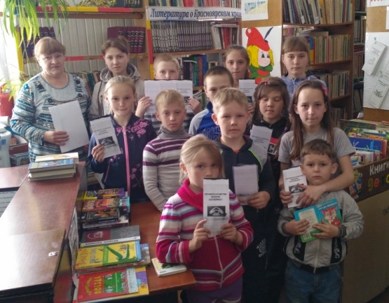
В апреле месяце повсеместно проходила межведомственная акция «Безопасный Интернет».
В нашей библиотеке тоже прошёл урок с демонстрацией видеоролика «Безопасный интернет», в ходе которого дети узнали, как можно защитить свой компьютер, защитить себя в Интернете, какие правила нужно соблюдать при пользовании Интернетом. Ребята прослушали сказку «О золотых правилах безопасности в Интернете», и познакомились со Смайл-Царевичем-Тьютор Королевичем и его подругой – прекрасной Смайл-царевной-Он-лайн-Королевной из славного города «Соц.ОБРАЗа». В конце урока все получили памятки «Правила работы в сети Интернет».

Отдавая дань памяти нашим ветеранам и труженикам тыла, 8 мая в СДК состоялся праздничный концерт, посвященный Дню Победы. Вокальной группой «Зарянка», детской вокальной группой «Улыбка», а также солистами художественной самодеятельности были исполнены песни военных лет.
Зрители тепло приняли выступление воспитанников детского сада «Светлячок» в составе Вари Богоудиновой, Ани Кионовой,
Полины Крутовой и Киры Кривоносовой.
Не оставило никого равнодушным стихотворение «Кукла», которое прочитала Оля Рейтер. С воодушевлением зал встречал автора и исполнителя песен Виктора Филатова. Так же тепло встретили постоянную участницу художественной самодеятельности Наталью Прохорову.
Грамотно подобранный репертуар, умело выстроенная программа позволила слушателям окунуться в атмосферу тяжелого военного времени, а также, порадоваться сегодняшним безоблачным дням, посочувствовать нашим соседям из Украины.
Патриотическую песню Олега Газманова «Россия», которая завершала праздничный концерт, зал приветствовал стоя. Со словами благодарности, зрители расходились с хорошим настроением, унося с собой частичку душевного тепла, подаренного участниками художественной самодеятельности.
Сотрудники сельского Дома культуры
______________________________________________________________
Страница 12 № 7/140 «Балахтонские вести» 01 июня 2017 года
__________________________________________________________________________________

ДОБРЫЕ ДЕЛА
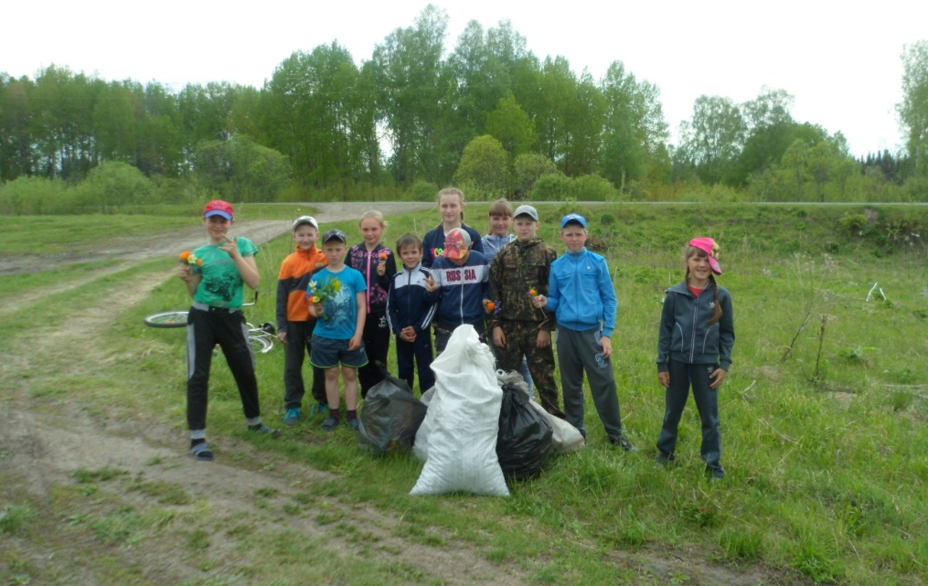

В последних числах мая ребята нашей школы под руководством инструктора по физической подготовке
В.А. Филатова провели трудовой десант.

Но обо всём по порядку.

Каждый житель нашего села знает, что недалеко от села, возле местного карьера располагается родник «Надежда». Многие из нас берут там воду. Ведь нет ничего вкуснее родниковой водицы!

Но и все мы бываем свидетелями того, во что превращается место возле родника, когда там кто-либо «отдыхает». Бутылки, банки, бумажки и разнообразная упаковка – всё оставляют здесь же. Считают незазорным возле самого родника развести костёр, хотя места вокруг достаточно.
Почему же мы гадим там, где живём? Или после нас, хоть трава не расти?

Люди! Задумайтесь над тем, почему наши дети изъявили желание навести порядок там, где взрослые дяди и тёти не удосужились убрать после себя, после своего так называемого «отдыха».

Наши дети, показали пример нам, взрослым, как нужно заботиться о природе, что природу нужно любить и беречь. Это большой урок нам, взрослым.

Наших героев мы называем по именам:
Варвара Репринцева, Марина Евсиевич,
Саша Сафонова, Аня Гамбурцева,
Никита Ловцевич, Саша Морозов,
Матвей Хмара, Витя Харитонов,
Артём Таран, Илья Кривоносов,
Ярослав Решетников.

Спасибо Виктору Алексеевичу Филатову за то, что заботиться не только о физическом развитии детей (на трудовой десант ребята выехали на велосипедах), но и учит их быть добрыми, трудолюбивыми, заботиться о природе, беречь её и любить.

Е.А. Гардт – председатель сельского Совета депутатов
______________________________________________________________
Страница 13 № 7/140 «Балахтонские вести» 01 июня 2017 года
__________________________________________________________________________________

ОФИЦИАЛЬНО

АДМИНИСТРАЦИЯ БАЛАХТОНСКОГО СЕЛЬСОВЕТА

КОЗУЛЬСКОГО РАЙОНА КРАСНОЯРСКОГО КРАЯ

ПОСТАНОВЛЕНИЕ

03.05.2017 с. Балахтон № 22

Об утверждении Положения «О комиссии по соблюдению требований к служебному поведению муниципальных служащих и урегулированию конфликта интересов в администрации Балахтонского сельсовета»

В соответствии с пунктом 4 статьи 14.1 Федерального закона от 02.03.2007 № 25 – ФЗ «О муниципальной службе в Российской Федерации», Федеральным законом от 03.12.2012 № 230-ФЗ «О контроле за соответствием расходов лиц, замещающих государственные должности, и иных лиц их доходам», на основании Устава сельсовета ПОСТАНОВЛЯЮ:
1. Утвердить Положение о комиссии по соблюдению требований к служебному поведению муниципальных служащих и урегулированию конфликтов интересов в администрации Балахтонского сельсовета.
2. Считать утратившим силу постановление администрации от 09.01.2017 № 01 «Об утверждении Положения «О комиссии по соблюдению требований к служебному поведению муниципальных служащих и урегулированию конфликтов интересов в администрации Балахтонского сельсовета».
2. Контроль за исполнением постановления оставляю за собой.
3. Постановление вступает в силу со дня его подписания.
Глава сельсовета В. А. Мецгер
(Приложение печатается в специальном выпуске «Балахтонских вестей»)

АДМИНИСТРАЦИЯ БАЛАХТОНСКОГО СЕЛЬСОВЕТА

КОЗУЛЬСКОГО РАЙОНА КРАСНОЯРСКОГО КРАЯ

ПОСТАНОВЛЕНИЕ

03.05.2017 с. Балахтон № 23

Об утверждении Положения о реестре муниципальных услуг

Руководствуясь Федеральным законом от 06.10.2003 № 131-ФЗ «Об общих принципах организации местного самоуправления в Российской Федерации», Федеральным законом от 27.07.2010 № 210-ФЗ «Об организации предоставления государственных и муниципальных услуг», в целях обеспечения открытости и общедоступности информации о предоставлении муниципальных услуг физическим и (или) юридическим лицам, руководствуясь статьями 17,31 Устава муниципального образования Балахтонский сельсовет, ПОСТАНОВЛЯЮ:
1. Утвердить Положение о реестре муниципальных услуг, согласно приложению.
2. Ответственность за исполнение настоящего постановления возложить на заместителя главы администрации сельсовета Богоудинову А. В.
3. Постановление вступает в силу после официального опубликования в местном печатном издании «Балахтонские вести» и подлежит размещению на официальном сайте администрации http://balahton-adm.gbu.su/.
Глава сельсовета В. А. Мецгер
(Приложение печатается в специальном выпуске «Балахтонских вестей»)

АДМИНИСТРАЦИЯ БАЛАХТОНСКОГО СЕЛЬСОВЕТА

КОЗУЛЬСКОГО РАЙОНА КРАСНОЯРСКОГО КРАЯ

ПОСТАНОВЛЕНИЕ

03.05.2017 с. Балахтон № 24

О внесении изменений в постановление администрации № 02 от 11.01.2016 «Об утверждении муниципальной программы «Комплексные мероприятия по улучшению качества жизни и благосостояния населения на территории муниципального образования Балахтонский сельсовет Козульского района Красноярского края на 2016-2018 годы»

На основании статьи 36 Бюджетного кодекса Российской Федерации, Постановления администрации Балахтонского сельсовета от 30.09.2013 №45 «Об утверждении Порядка принятия решений о разработке муниципальных программ администрации Балахтонского сельсовета, их формирования и реализации», ПОСТАНАВЛЯЮ:

______________________________________________________________
Страница 14 № 7/140 «Балахтонские вести» 01 июня 2017 года
__________________________________________________________________________________

1. Внести изменения в постановление администрации № 02 от 11.01.2016 «Об утверждении муниципальной программы «Комплексные мероприятия по улучшению качества жизни и благосостояния
населения на территории муниципального образования Балахтонский сельсовет Козульского района Красноярского края на 2016-2018 годы».
Изложив в новой редакции подпрограммы:
- Приложение № 2 к муниципальной программе «Комплексные мероприятия по улучшению качества жизни и благосостоянию населения на территории муниципального образования Балахтонский сельсовет Козульского района Красноярского края на 2016-2018 годы»;
- Приложение № 4 к муниципальной программе «Комплексные мероприятия по улучшению качества жизни и благосостоянию населения на территории муниципального образования Балахтонский сельсовет Козульского района Красноярского края на 2016-2018 годы»;
- Приложение № 5 к муниципальной программе «Комплексные мероприятия по улучшению качества жизни и благосостоянию населения на территории муниципального образования Балахтонский сельсовет Козульского района Красноярского края на 2016-2018 годы»
- Постановление вступает в силу со дня его подписания и подлежит опубликованию в местном печатном издании «Балахтонские вести».
- Контроль за исполнением настоящего постановления оставляю за собой.

Глава сельсовета В. А. Мецгер

(Приложения печатаются в специальном выпуске «Балахтонских вестей»)

АДМИНИСТРАЦИЯ БАЛАХТОНСКОГО СЕЛЬСОВЕТА

КОЗУЛЬСКОГО РАЙОНА КРАСНОЯРСКОГО КРАЯ

ПОСТАНОВЛЕНИЕ

03.05.2017 с. Балахтон № 25

Об утверждении муниципальной программы Балахтонского сельсовета «Осуществление переданных полномочий в области культуры, физической культуры и спорта на 2016-2018 годы»

На основании статьи 179 Бюджетного кодекса Российской Федерации, постановления администрации Балахтонского сельсовета от 30.09.2013 № 45 «Об утверждении Порядка принятия решений о разработке муниципальных программ администрации Балахтонского сельсовета, их формирования и реализации», руководствуясь Уставом сельсовета, ПОСТАНАВЛЯЮ:
- Утвердить муниципальную программу Балахтонского сельсовета «Осуществление переданных полномочий в области культуры, физической культуры и спорта на 2016-2018 годы» согласно приложению.
- Считать утратившим силу постановление администрации № 01 от 11.01.2016 «Об утверждении муниципальной программы Балахтонского сельсовета «Осуществление переданных полномочий в области культуры и спорта на 2016-2018 годы».
- Постановление вступает в силу со дня его подписания и подлежит опубликованию в местном печатном издании «Балахтонские вести».
- Контроль за исполнением настоящего постановления оставляю за собой.

Глава сельсовета В. А Мецгер
(Приложение печатается в специальном выпуске «Балахтонских вестей»)

АДМИНИСТРАЦИЯ БАЛАХТОНСКОГО СЕЛЬСОВЕТА

КОЗУЛЬСКОГО РАЙОНА КРАСНОЯРСКОГО КРАЯ

ПОСТАНОВЛЕНИЕ

03.05.2017 с. Балахтон № 26

Об отмене постановления администрации сельсовета от 15.12.2016 № 101

В соответствии с пунктом 3 статьи 72 Земельного кодекса Российской Федерации, вступившей в силу с 04.07.2016 года, руководствуясь Уставом Балахтонского сельсовета ПОСТАНОВЛЯЮ:
1. Признать утратившими силу постановление администрации от 15.12.2016 № 101 «Об утверждении административного Регламента проведения проверок при осуществлении муниципального земельного контроля».
2. Постановление вступает в силу со дня его подписания.
3. Контроль за исполнением настоящего постановления оставляю за собой.

Глава сельсовета В. А. Мецгер

______________________________________________________________
Страница 15 № 7/140 «Балахтонские вести» 01 июня 2017 года

__________________________________________________________________________________

АДМИНИСТРАЦИЯ БАЛАХТОНСКОГО СЕЛЬСОВЕТА

КОЗУЛЬСКОГО РАЙОНА КРАСНОЯРСКОГО КРАЯ

ПОСТАНОВЛЕНИЕ

16.05.2017 с. Балахтон № 33

Об отмене постановления администрации: № 34 от 16.07.2013 года «Об утверждении порядка размещения сведений о доходах, об имуществе и обязательствах имущественного характера, а также о размещении сведений о расходах муниципальных служащих, замещающих муниципальные должности муниципальной службы высшей, главной, ведущей, старшей группы администрации Балахтонского сельсовета на сайте администрации Козульского района»

С целью приведения правовых актов в соответствие с действующим законодательством, руководствуясь статьёй 6 Устава сельсовета ПОСТАНОВЛЯЮ:
1. Считать утратившим силу постановление администрации Балахтонского сельсовета № 34 от 16.07.2013 «Об утверждении порядка размещения сведений о доходах, об имуществе и обязательствах имущественного характера, а также о размещении сведений о расходах муниципальных служащих, замещающих муниципальные должности муниципальной службы высшей, главной, ведущей, старшей группы администрации Балахтонского сельсовета на сайте администрации Козульского района».
2. Постановление вступает в силу со дня его подписания.
3. Контроль за исполнением постановления оставляю за собой.
Глава сельсовета В. А. Мецгер

АДМИНИСТРАЦИЯ БАЛАХТОНСКОГО СЕЛЬСОВЕТА

КОЗУЛЬСКОГО РАЙОНА КРАСНОЯРСКОГО КРАЯ

ПОСТАНОВЛЕНИЕ

29.05.2017 с. Балахтон № 34

О подготовке населения в области гражданской обороны и в области защиты от чрезвычайных ситуаций

В соответствии с федеральным законом от 06.10.2003 г. № 131-ФЗ «Об общих принципах организации местного самоуправления в Российской Федерации», Постановления Правительства Российской Федерации от 4 сентября 2003 г. № 547 «О подготовке населения в области защиты от чрезвычайных ситуаций природного и техногенного характера» (с изменениями от 1 февраля 2005г.), руководствуясь Уставом Балахтонского сельсовета Козульского района Красноярского края ПОСТАНОВЛЯЮ:
1. Утвердить Положение «О подготовке населения в области гражданской обороны и в области защиты от чрезвычайных ситуаций» согласно приложению №1.
2. Постановление вступает в силу после подписания и подлежит официальному опубликованию в местном периодическом печатной издании «Балахтонские вести».
3. Контроль за исполнением настоящего постановления оставляю за собой.
Глава сельсовета В. А. Мецгер
(Приложение печатается в специальном выпуске «Балахтонских вестей»)

АДМИНИСТРАЦИЯ БАЛАХТОНСКОГО СЕЛЬСОВЕТА

КОЗУЛЬСКОГО РАЙОНА КРАСНОЯРСКОГО КРАЯ

ПОСТАНОВЛЕНИЕ

29.05.2017 с. Балахтон № 35

Об обеспечении первичных мер пожарной безопасности в границах муниципального образования Балахтонский сельсовет

В соответствии с Федеральными законами от 21 декабря 1994 года № 69-ФЗ «О пожарной безопасности» (в редакции от 23.06.2016 года), от 06 октября 2003 года №131-ФЗ «Об общих принципах организации местного самоуправления в Российской Федерации» (в редакции от 09.01.2017 года), в соответствии с Уставом муниципального образования Балахтонский сельсовет, ПОСТАНОВЛЯЮ:
1. Утвердить:
- Положение об обеспечении первичных мер пожарной безопасности в границах муниципального образования Балахтонский сельсовет. (Приложение 1);
- Перечень первичных средств пожаротушения и противопожарного инвентаря для оснащения помещений и строений, находящихся в собственности (пользовании). (Приложение 2);
- Нормы оснащения помещений ручными огнетушителями. (Приложение 3);
- Перечень первичных средств пожаротушения для индивидуальных жилых домов. (Приложение 4).
2. Контроль за исполнением данного постановления оставляю за собой.
3. Постановление вступает в силу со дня его подписания и подлежит опубликованию в местном периодическом издании «Балахтонские вести».
Глава сельсовета В. А. Мецгер
(Приложения печатаются в специальном выпуске «Балахтонских вестей»)
______________________________________________________________
Страница 16 № 7/140 «Балахтонские вести» 01 июня 2017 года
__________________________________________________________________________________

АДМИНИСТРАЦИЯ БАЛАХТОНСКОГО СЕЛЬСОВЕТА

КОЗУЛЬСКОГО РАЙОНА КРАСНОЯРСКОГО КРАЯ

ПОСТАНОВЛЕНИЕ

29.05.2017 с. Балахтон № 36

Об утверждении Положения о комиссии по профилактике и противодействию коррупции в муниципальном образовании Балахтонский сельсовет

В соответствии с Указом Президента Российской Федерации от 13 марта 2012 года № 297 «О Национальном плане противодействия коррупции на 2012 - 2013 годы и внесении изменений в некоторые акты Президента Российской Федерации по вопросам противодействия коррупции», законом Красноярского края от 07.07.2009 № 8-3610 «О противодействии коррупции в Красноярском крае», руководствуясь Уставом Балахтонского сельсовета, ПОСТАНОВЛЯЮ:
1. Утвердить Положение о комиссии по профилактике и противодействию коррупции в муниципальном образовании Балахтонский сельсовет согласно приложению № 1.
2. Утвердить состав комиссии по профилактике и противодействию коррупции в муниципальном образовании Балахтонский сельсовет согласно приложению № 2.
3. Контроль за исполнением настоящего постановления оставляю за собой.
4. Считать утратившим силу постановления администрации № 76 от 13.11.2015 года «Об утверждении Положения о комиссии по профилактике и противодействию коррупции в муниципальном образовании Балахтонский сельсовет».
5.Постановление вступает в силу со дня его официального опубликования в местном печатном издании «Балахтонские вести».
Глава сельсовета В. А. Мецгер
(Приложения печатаются в специальном выпуске «Балахтонских вестей»)

БАЛАХТОНСКИЙ СЕЛЬСКИЙ СОВЕТ ДЕПУТАТОВ

КОЗУЛЬСКОГО РАЙОНА КРАСНОЯРСКОГО КРАЯ

РЕШЕНИЕ

18.05.2017 с. Балахтон № 18-79р

О планировании и организации летнего отдыха и труда детей и подростков на территории муниципального образования Балахтонский сельсовет

Заслушав информацию заместителя директора школы по воспитательной работе и директора центральной клубной системы с. Балахтон по организации летнего отдыха и труда детей и подростков, Балахтонский сельский Совет депутатов РЕШИЛ:
1. Информацию по организации летнего отдыха и труда детей и подростков принять к сведению.
2. Одобрить мероприятия, проводимые с детьми в летний период и отметить важность их проведения.
3. Запросить у участкового информацию по нашему сельсовету о правонарушениях, совершённых подростками в летний период. Сопоставить данную информацию с информацией на этот период прошлого года.
4. Итоги работы по летней занятости детей подвести на сентябрьской сессии Совета депутатов и опубликовать в местном периодическом издании «Балахтонские вести».
Председатель Совета Е.А. Гардт
Глава сельсовета В.А. Мецгер
БАЛАХТОНСКИЙ СЕЛЬСКИЙ СОВЕТ ДЕПУТАТОВ

КОЗУЛЬСКОГО РАЙОНА КРАСНОЯРСКОГО КРАЯ

РЕШЕНИЕ

18.05.2017 с. Балахтон № 18-80р

Об утверждении отчёта об исполнении бюджета муниципального образования Балахтонский сельсовет за 2016-ый год

На основании статьи 241 Бюджетного кодекса Российской Федерации, статьи 49 Устава Балахтонского сельсовета Козульского района Красноярского края, статьи 22 Положения о бюджетном процессе в муниципальном образовании Балахтонский сельсовет, Балахтонский сельский Совет депутатов РЕШИЛ:
1. Утвердить отчет об исполнении бюджета сельсовета за 2016-ый год:
по доходам: 7 561 285,92 руб.; по расходам: 7 637 406,68руб.
2. Утвердить исполнение бюджета сельсовета по текущим расходам в сумме 7 657 406,68.
3. Настоящее решение подлежит опубликованию в местном периодическом издании «Балахтонские вести».
Председатель Совета Е.А. Гардт
Глава сельсовета В.А. Мецгер
(Приложение печатается в специальном выпуске «Балахтонских вестей»)
______________________________________________________________
Страница 17 № 7/140 «Балахтонские вести» 01 июня 2017 года
__________________________________________________________________________________
БАЛАХТОНСКИЙ СЕЛЬСКИЙ СОВЕТ ДЕПУТАТОВ

КОЗУЛЬСКОГО РАЙОНА КРАСНОЯРСКОГО КРАЯ

РЕШЕНИЕ

18.05.2017 с. Балахтон № 18-82р

Об утверждении Положения «Об оплате труда депутатов, выборных должностных лиц местного самоуправления, осуществляющих свои полномочия на постоянной основе, лиц, замещающих иные муниципальные должности, и муниципальных служащих Балахтонского сельсовета»

На основании статьи 86 Бюджетного кодекса Российской Федерации, статьи 53 Федерального закона от 06.10.2003г. № 131-ФЗ «Об общих принципах организации местного самоуправления в Российской Федерации», статьи 22 Федерального закона от 02.03.2007г. № 25-ФЗ «О муниципальной службе в Российской Федерации», Постановления Совета администрации края от 29.12.2007 № 512-п «О нормативах формирования расходов на оплату труда депутатов, выборных должностных лиц местного самоуправления, осуществляющих свои полномочия на постоянной основе, лиц, замещающих иные муниципальные должности, и муниципальных служащих», руководствуясь Уставом Балахтонского сельсовета Козульского района Красноярского края, Балахтонский сельский Совет депутатов РЕШИЛ:
1. Утвердить Положение «Об оплате труда депутатов, выборных должностных лиц местного самоуправления, осуществляющих свои полномочия на постоянной основе, лиц, замещающих иные муниципальные должности, и муниципальных служащих Балахтонского сельсовета» согласно приложению.
2. Решение сельского Совета депутатов от 01.11.2013 № 29-189р «Об утверждении Положения «Об оплате труда депутатов, выборных должностных лиц местного самоуправления, осуществляющих свои полномочия на постоянной основе, лиц, замещающих иные муниципальные должности, и муниципальных служащих Балахтонского сельсовета», а также решения сельского Совета депутатов по внесению изменений в вышеназванное решение: от 28.04.2015 № 41-270р считать утратившими силу.
3. Настоящее Решение вступает в силу в день, следующий за днём его официального опубликования в местном периодическом издании «Балахтонские вести».

Председатель Совета Е.А. Гардт
Глава сельсовета В.А. Мецгер

(Приложение печатается в специальном выпуске «Балахтонских вестей»)

БАЛАХТОНСКИЙ СЕЛЬСКИЙ СОВЕТ ДЕПУТАТОВ

КОЗУЛЬСКОГО РАЙОНА КРАСНОЯРСКОГО КРАЯ

РЕШЕНИЕ

18.05.2017 с. Балахтон № 18-83р

Об утверждении Положения о старосте на территории муниципального образования Балахтонский сельсовет

Руководствуясь Федеральным законом от 06.10.2003 № 131-ФЗ «Об общих принципах организации местного самоуправления в Российской Федерации», Законом Красноярского края 07.07.2016 № 10-4831 «О государственной поддержке развития местного самоуправления Красноярского края», Уставом Балахтонского сельсовета, в целях оказания помощи администрации Балахтонского сельсовета при решении вопросов местного значения и учета интересов жителей сельсовета, Балахтонский сельский Совет депутатов РЕШИЛ:

1. Утвердить Положение о старосте сельского населенного пункта муниципального образования Балахтонский сельсовет (приложение № 1).

2. Утвердить образец удостоверения старосты населённого пункта муниципального образования Балахтонский сельсовет (приложение № 2).
3. Контроль за исполнением настоящего Решения возложить на главу сельсовета В. А. Мецгера.
4. Разместить настоящее Решение на официальном сайте Балахтонского сельсовета в информационно-телекоммуникационной сети «Интернет» http://balahton-adm.gbu.su/

5. Настоящее решение вступает в силу в день, следующий за днём его официального опубликования в местном периодическом издании «Балахтонские вести».

Председатель Совета Е.А. Гардт
Глава сельсовета В. А. Мецгер

(Приложение печатается в специальном выпуске «Балахтонских вестей»)
______________________________________________________________
Страница 18 № 7/140 «Балахтонские вести» 01 июня 2017 года
__________________________________________________________________________________

БАЛАХТОНСКИЙ СЕЛЬСКИЙ СОВЕТ ДЕПУТАТОВ

КОЗУЛЬСКОГО РАЙОНА КРАСНОЯРСКОГО КРАЯ

РЕШЕНИЕ

18.05.2017 с. Балахтон № 18-84р

О проведении администрацией сельсовета мероприятий по благоустройству, озеленению и улучшению санитарного состояния территории населённых пунктов муниципального образования Балахтонский сельсовет в летний период 2017-ого года

В соответствии с пунктом 19 статьи 6 Устава Балахтонского сельсовета и, заслушав информацию заместителя председателя комиссии по благоустройству и техника по благоустройству и пожарной безопасности администрации сельсовета, Балахтонский сельский Совет депутатов РЕШИЛ:
1. Информацию о проведении работ по благоустройству на территории сельсовета принять к сведению.
2. Призвать депутатов активнее включиться в работу с жителями по приведению территорий своих избирательных округов в порядок
3. Продолжать проведение работы с нерадивыми хозяевами, руководителями учреждений и предпринимателями по приведению приусадебных участков и прилегающих территорий в надлежащий вид. Особое внимание уделять выкашиванию травы и борьбе с сорняками.
4. Окончательные итоги работ по благоустройству подвести к 20.08.2017г.
5. Рекомендовать главе сельсовета отметить положительную работу по проведению благоустройства территорий учреждений и организаций вручением коллективам благодарственных писем.
Председатель Совета Е.А. Гардт

БАЛАХТОНСКИЙ СЕЛЬСКИЙ СОВЕТ ДЕПУТАТОВ

КОЗУЛЬСКОГО РАЙОНА КРАСНОЯРСКОГО КРАЯ

РЕШЕНИЕ

18.05.2017 с. Балахтон № 18-85р

Об утверждении состава комиссии по благоустройству на территории муниципального образования Балахтонский сельсовет

Руководствуясь подпунктом 9 пункта 1 статьи 6 Устава Балахтонского сельсовета, Балахтонский сельский Совет депутатов РЕШИЛ:
1. Утвердить состав комиссии по благоустройству на территории Балахтонского сельсовета согласно приложению.
2. Решение вступает в силу в день его официального опубликования и подлежит опубликованию в местном печатном издании «Балахтонские вести».
Председатель Совета Е.А. Гардт
Глава сельсовета В.А. Мецгер

ПРИЛОЖЕНИЕ к решению сельского Совета депутатов от 18.05.2017 № 18-85р
СОСТАВ комиссии по благоустройству на территории Балахтонского сельсовета

Председатель комиссии: Богоудинова Анна Владимировна – зам. главы администрации сельсовета;
Заместитель председателя комиссии: Гардт Владимир Владимирович – техник по благоустройству и
и пожарной безопасности администрации сельсовета;
Секретарь комиссии: Гардт Елена Арнольдовна – председатель сельского Совета депутатов;
Члены комиссии: Казакова Ирина Геннадьевна – почтальон д. Ничково;
Трофимова Юлия Семёновна – пенсионерка д. Глушково;
Догадина Татьяна Валерьевна – заведующая клубом д. Красный Яр;
Кузнецова Татьяна Михайловна – продавец магазина «Спутник»;
Харитонова Тамара Алексеевна – сторож детского сада «Светлячок»;
Зиневич Фёдор Павлович – тракторист администрации сельсовета

_______________________________________________________________________________

Балахтонские вести

Учредитель: Балахтонский сельский Совет депутатов Козульского района
Наш адрес: с. Балахтон ул. Советская 82В
Газета выходит один раз в два месяца
Тираж 50 экземпляров
Ответственный за выпуск Елена Арнольдовна Гардт

